Lunes
27
de junio

2° de Secundaria
Lengua Materna

Ellos dicen que...

Aprendizaje esperado: participa en una mesa redonda sobre un tema específico.

Énfasis: formular comentarios sobre puntos de vista ajenos.

¿Qué vamos a aprender?

Durante esta sesión profundizarás sobre el aprendizaje esperado “Participa en una mesa redonda sobre un tema específico”, con el propósito de formular comentarios sobre puntos de vista ajenos.

Recuerda que una mesa redonda es un tipo de conversación formal que reúne a especialistas para que dialoguen acerca de un tema de interés general. De este modo, el público obtiene información actualizada y confiable, además de formarse un punto de vista a partir de las opiniones y los argumentos de los ponentes.

¿Qué hacemos?

Entre los objetivos de la mesa redonda está el presentar un tema y así desarrollar opiniones y puntos de vista que nos ayuden tanto a conocer más sobre estos, como a tomar mejores decisiones en torno a lo que se está discutiendo. Y en realidad, siempre estamos escuchando opiniones de los demás, y en ese aspecto, muchos han realizado sus propios comentarios acerca de lo que esas personas dicen; pero ¿qué sucede cuando se les complica plantear el comentario o lo hicieron, pero no de la forma correcta?

Antes de continuar observa el siguiente video que te va a recordar un elemento esencial para construir mejores comentarios.

- La polémica está por doquier
https://www.youtube.com/watch?v=9-LIpMOqLSM

En esta sesión vas a ver qué otros aspectos se usan para la construcción de comentarios a partir de las opiniones de otros, para que, en una mesa redonda, realices comentarios más propositivos, que sobre todo que fomenten el diálogo.

¿Qué otros elementos crees que son esenciales en la construcción para hacer un comentario?

Además de argumentar, también es necesario saber escuchar y tener conocimiento del tema. Con estos ingredientes puedes comenzar.

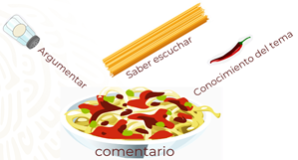

Observa al siguiente video para saber lo que algunos alumnos tienen que decir acerca de este tema.

- VIDEO_01_ENTREVISTAS ALUMNOS.
https://youtu.be/BCVqrMhDSaE

Con lo que nos acabas de ver, ya vas teniendo más ingredientes para elaborar mejores comentarios.

Antes de continuar, es importante definir algunos conceptos fundamentales, las definiciones de: comentario y punto de vista.

Para ayudarte un poco, observa el siguiente video de una mesa redonda sobre el tema grupos juveniles, en el cual dos panelistas expresan su punto de vista, a partir de algunas estrategias discursivas. Y al final del video un participante expresa un comentario sobre estos puntos de vista.

- Una mesa redonda.
https://youtu.be/f9DYJ7Xv99s

En lo dicho por los panelistas. Estos manifiestan su punto de vista, es decir, una opinión, en la cual emiten un juicio sobre el tema, basados en un conocimiento sobre éste y utilizando algunas estrategias de argumentación.

En cuanto al participante, éste expresa su comentario para exteriorizar un juicio acerca del tema. Sin embargo, a pesar de que se percibe que tiene conocimiento sobre el tema, pudo haber construido de mejor forma su comentario.

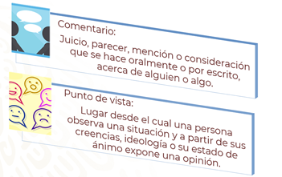

La Academia de la Lengua Española define comentario como.

“Juicio, parecer, mención o consideración que se hace oralmente o por escrito, acerca de alguien o algo”

Se puede decir que la función del comentario es servir como opinión, observación, argumento o juicio sobre un tema en particular; el comentario puede buscar una respuesta o una aclaración.

Y no hay una definición como tal sobre el punto de vista, pero la podríamos definir como el lugar desde el cual una persona observa una situación. Podríamos decir que es la forma de considerar un asunto de manera particular, y a partir de sus creencias, ideología o su estado de ánimo, expone una opinión.

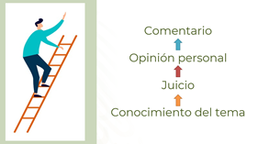

Con lo anterior podemos concluir que tanto en el comentario, como en el punto de vista, se emite un juicio que se sustenta en el conocimiento amplio del tema.

Y como en esta ocasión te estas enfocando en los comentarios, entonces vas aprovechar estas similitudes para ver cómo se construyen los comentarios a partir de un punto de vista.

Dentro de una mesa redonda surgen comentarios a partir de lo que dijo un ponente, muchas veces estas participaciones vienen de su punto de vista y es ahí donde debes tener capacidad de escucha, pues hay que detectar qué de aquello que se dice se está argumentado y qué viene de su manera particular de ver la situación.

No siempre tienes que estar de acuerdo. De ahí la necesidad y la importancia de saber formular comentarios con respeto. Estos no deben hacerse con la intención de producir una polémica que cause conflictos, es decir, sólo por causar molestia a alguien.

El comentario debe ser propositivo para que se agreguen más elementos que puedan contribuir tanto ampliar el conocimiento del tema, como a fomentar un diálogo que propicie tomar acuerdos con un mejor análisis de la situación, en caso de que se requiera.

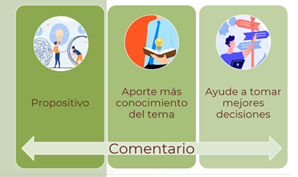

Analiza algunas frases que podrías usar para realizar tus comentarios.

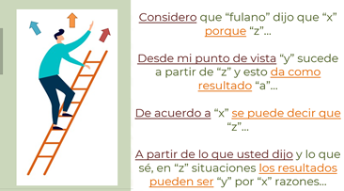

Como observas, las frases en color vino, son el preludio o la entrada, y las marcadas en anaranjado son el argumento del comentario.

Esto significa que, para formular comentarios sobre puntos de vista ajenos, también debes retomar lo que han sido y luego llegar a tu propia conclusión.

Para profundizar en esto. Vas a utilizar otro ejemplo.

“Le dije a mi hermana, que por nada del mundo iba a permitir que ella decidiera lo que todos íbamos a comer de ahora en adelante, pues la variedad de proteínas es esencial en la alimentación de todos en casa”.

Ahora vas a analizarlo. ¿Qué crees que se debió hacer antes de decir el comentario? El argumento planteado, ¿estuvo correctamente fundamentado?

Saber escuchar permite hacer un análisis objetivo de lo que se está exponiendo, pues es la herramienta que nos ayuda a empatizar o no con el comentario de alguien más. Para las mesas redondas se necesita una capacidad de escucha activa.

La escucha activa consiste en una forma de comunicación que demuestra al hablante que el oyente le ha entendido. Para emplearla hay algunas recomendaciones como: Mirar a los ojos al hablante, no estar pensando en qué se le va a responder antes de que éste termine de hablar y hacerle preguntas abiertas para poder conocer un poco más de lo que nos está diciendo.

En este ejemplo, primero se debió haber escuchado con mucha atención lo que la otra persona tenía que decir sobre el tema, antes de reaccionar y soltar un comentario sin fundamentos.

También hay que agregar los siguientes aspectos.

- Capacidad para escuchar y poner atención
- Tener amplio conocimiento del tema
- Mostrar respeto ante las opiniones de los demás
- Habilidad para rebatir mediante razones y argumentos
- Habilidad para analizar de manera objetiva los puntos de vista de los demás
- Habilidad para pensar clara y rápidamente

Rebatir significa rechazar una idea, pero se tiene que hacer con diplomacia y respeto usando razones y argumentos válidos, como podrían ser el uso de datos duros y actuales para así fundamentar el rechazo a ese punto de vista sin perjudicar a quien lo emitió y con la intención de fomentar el diálogo entre ambas partes.

Ahora tienes más elementos con los que puedes modificar tus comentarios. Así, el día que participes en una mesa redonda, puedas formular comentarios válidos y propositivos.

Recuerda que, para apoyarte y reforzar el conocimiento de lo trabajado, cuentas con el apoyo de tu libro de Lengua Materna 2. También puedes buscar en libros que tengas en casa o en fuentes confiables de páginas de internet para reforzar tus conocimientos.

¡Buen trabajo!

Gracias por tu esfuerzo.

